### **Название задачи:** Задание 3. Открытие депозитов онлайн

### **Автор:** Сергеева Екатерина

### **Дата:** 09.12.2024

### **Функциональные требования**

|  |  |  |  |
| --- | --- | --- | --- |
| **№** | **Действующие лица или системы** | **Use Case** | **Описание** |
| 1 | Клиент, Интернет-банк | Выбор депозита | Клиент заходит в интернет-банк, видит список доступных депозитов с актуальными и персонализированными ставками. |
| 2 | Клиент, Сайт | Оставление заявки через сайт | Клиент заходит на сайт, выбирает депозит из списка с публичными ставками, оставляет заявку с указанием Ф.И.О. и телефона для связи. |
| 3 | Менеджер кол-центра, Система кол-центра | Консультация клиента по заявке через сайт | Менеджер видит заявку клиента в системе кол-центра, звонит клиенту для уточнения деталей и предлагает особые условия, если они доступны. |
| 4 | Клиент, Интернет-банк, СМС-шлюз | Подтверждение заявки в интернет-банке | Клиент выбирает депозит, указывает сумму и счет, подтверждает операцию с помощью СМС-кода. |
| 5 | Интернет-банк, Хранилище ставок, АБС | Передача заявки на депозит | Интернет-банк отправляет данные заявки в систему АБС для последующей обработки. |
| 6 | Бэк-офис, Система АБС | Обработка заявки | Сотрудник бэк-офиса обрабатывает заявку, проверяет условия депозита, подтверждает заявку в системе АБС. |
| 7 | Система АБС, СМС-шлюз, Клиент | Уведомление о подтверждении депозита | Система АБС отправляет клиенту СМС-уведомление через СМС-шлюз о подтверждении депозита. |
| 8 | Хранилище ставок, Система АБС | Актуализация ставок | Ставки по депозитам обновляются ежедневно, данные синхронизируются между хранилищем ставок и системой АБС. |
| 9 | Интернет-банк, Хранилище ставок | Получение актуальных ставок | Интернет-банк запрашивает данные из хранилища ставок для отображения клиенту актуальной информации о депозитах. |
| 10 | Сайт, Хранилище ставок | Получение публичных ставок | Сайт запрашивает из хранилища публичные ставки для отображения пользователям. |

### 

### **Нефункциональные требования**

|  |  |
| --- | --- |
| **№** | **Требование** |
| 1 | **Высокая производительность**: Операции в интернет-банке должны выполняться с откликом не более 200 мс. |
| 2 | **Доступность**: Системы должны быть доступны 99,9% времени, включая интернет-банк и хранилище ставок. |
| 3 | **Масштабируемость**: Интернет-банк и хранилище ставок должны поддерживать горизонтальное масштабирование. |
| 4 | **Совместимость**: Решение должно использовать существующие технологии банка (MS SQL, Oracle, Kafka). |
| 5 | **Безопасность**: Все данные, передаваемые через интернет-банк и сайт, должны быть зашифрованы. |
| 6 | **Конфиденциальность данных**: Доступ сотрудников к данным клиентов должен быть строго регламентирован. |
| 7 | **Брендированный интерфейс**: Приложения должны соблюдать принятые в банке стандарты дизайна. |

### **Решение**

Логика принятия решений и выбор технологий:

Безопасность данных: Данные клиентов (особенно чувствительные, такие как депозиты и ставки) должны быть защищены шифрованием при передаче.

Масштабируемость: Интернет-банк и хранилище ставок разработаны с учетом горизонтального масштабирования. Используемая Kafka поможет в будущем поддерживать высокую производительность для обработки событий.

Разделение ответственности: Интернет-банк, система управления ставками и АБС взаимодействуют через посредников, чтобы избежать перегрузки АБС и обеспечить отказоустойчивость.

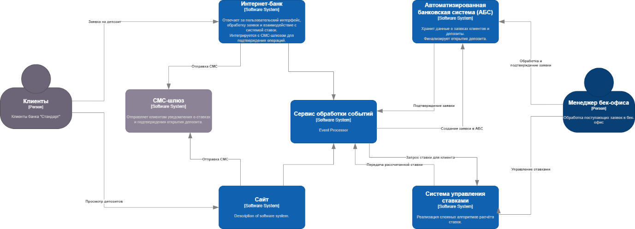

Диаграмма контекста C4

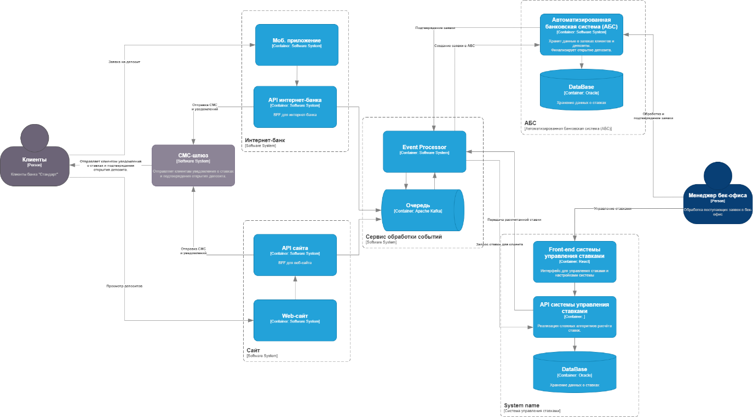

Диаграмма контекста C3

**Недостатки, ограничения, риски**

**Недостатки:**

Сложность интеграции Kafka с существующей версией платформы интернет-банка.

Потенциальная необходимость переобучения сотрудников для работы с новой системой ставок.

**Ограничения:**

АБС поддерживает только вертикальное масштабирование, что может ограничить рост нагрузки.

**Риски:**

Возможные сбои в работе системы из-за перегрузки.